2026中国高校计算机大赛—人工智能创意赛

鸿蒙赛道作品说明文档（初赛）

参赛学校：____沈阳理工大学_______________
团队名称：________咕咕嘎嘎_______________
作品名称：_______沈理校园（SYLUlive）____
赛题方向：________应用创新_______________

联系人（队长）：______朱泓宇_____________
联系电话（队长）：_____15111096149______

作品说明文档（初赛）
包含但不限于以下内容：

- 表 1 参赛团队信息表
- 作品原创性声明
- 创意描述（30字以内）
- 设计稿/技术方案
- 介绍文档（800字以内）

2026中国高校计算机大赛—人工智能创意赛
表 1 参赛团队信息表
作品名称 | 沈理校园（SYLUlive）
团队名称 | 咕咕嘎嘎
参赛学校 | 沈阳理工大学
参赛  赛题方向 | （√）应用创新 （）Agent创新 （）用户体验创新 （）操作系统智能创新  *请在所选赛题方向括号内打钩，示例：（√）应用创新
团队队员基本信息（可跨校、跨专业组队）
姓名 | 学校全称 | 院（系）全称 | 专业全称 |  | 年级 | 毕业时间 |  | 联系电话 |  | 邮箱 | 团队分工
朱泓宇 | 沈阳理工大学 | 信息科学与工程学院 | 网络工程 |  | 大三 | 2028.6 |  | 15111096149 |  | 2350016823@qq.com | 队长
周康武 | 沈阳理工大学 | 信息科学与工程学院 | 通信工程 |  | 大三 | 2028.6 |  | 13514252317 |  | 13514252317@163.com | 队员
团队指导教师信息（指导老师须与队长同校）
姓名 | 院（系）全称 | 职称 |  | 研究方向 |  |  | 联系电话 |  | 联系邮箱
臧晶 | 信息科学与工程学院 | 副教授 |  | 网络安全，图像识别，大数据 |  |  | 13704022040 |  | 11791474@qq.com
团队成员优势描述
队长朱泓宇，有6项计算机省级以上获奖经历，有一段网络安全实习经历，拥有多项项目经历，能够熟练进行软件开发，软件安全审计等内容；
成员周康武，有蓝桥杯算法赛道国三，能够熟练进行软件开发工作，精通android，ios，鸿蒙三端开发。

《沈理校园（SYLUlive）》作品原创性声明

郑重声明：承诺本参赛队伍报名信息真实有效；呈交的参赛作品相关资料以及所完成的作品实物等相关成果，是本团队独立进行研究工作所取得的成果，除文中已经注明引用的内容外，本作品说明文档不包含任何其他个人或集体已经发表或撰写过的作品成果，不侵犯任何第三方的知识产权或其他权利。本声明的法律结果由本参赛队承担。

参赛队员签名（团队全部成员）：

日期： 2026 年 7 月 16 日

指导老师审核签名：

日期： 2026年 7月 16 日

（注：本页签名可以打印纸质文件后签名，提供扫描件；或者使用电子签名。不论哪种方式，需保证页面内容完整、字迹清晰，请与本项目创意书作为同一文档提交，否则项目创意书提交可能无效。）

沈理校园（SYLUlive）作品说明
- 一、创意描述
基于AI与鸿蒙能力，让校园信息智能聚合、精准触达并高效协同
二、产品定位与创新价值
真实痛点：教务、学院、竞赛和学生社区信息分散，学生需要跨网站、群聊反复查找，重要事项容易遗漏。
创新方案：以校园社区和服务入口为基础，引入 AI 对公开通知进行分类、摘要与结构化抽取，将信息转化为可订阅、可提醒、可追溯的校园事件。
应用价值：现有 Android 原型和服务端已覆盖真实校园场景；鸿蒙赛事版将把高频服务延伸到服务卡片、系统通知及跨设备协同，缩短从发现信息到完成行动的路径。
三、真实效果与交互说明
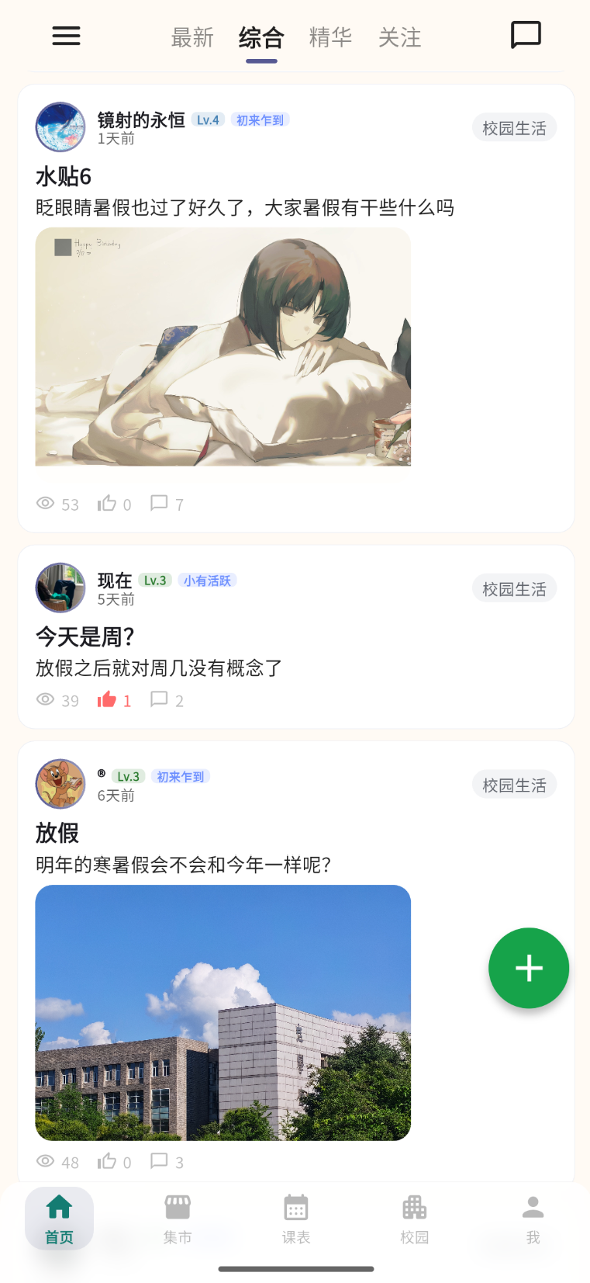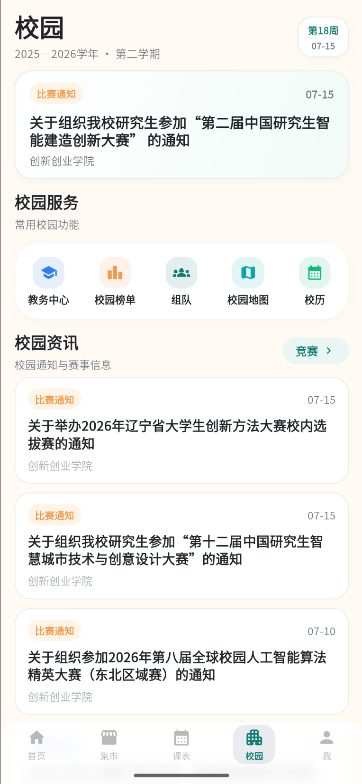
图 1 校园社区信息流 图 2 校园资讯与服务聚合

四、技术方案与 AI 处理流程
（一）总体架构
ArkUI 页面与服务卡片 → REST API 网关 → Go 业务服务 → Python 数据与 AI 服务 → PostgreSQL
（二）AI 信息处理闭环
步骤 1 采集与清洗：从学校公开通知、竞赛资讯及用户授权内容中提取正文，保留来源链接和发布时间。
步骤 2 理解与抽取：大模型完成主题分类、摘要以及对象、时间、地点、截止日期等字段抽取，输出固定 JSON 结构。
步骤 3 校验与触达：规则引擎检查日期格式、重复项和来源可信度；低置信度结果进入人工确认，高置信度结果生成事件卡片与提醒。
（三）实现基础与鸿蒙适配
表 2 实现基础与鸿蒙适配计划
层级 | 已完成基础 | AI 增强与鸿蒙赛事版计划
客户端界面 | Flutter/Android 原型已可运行，完成社区首页、校园资讯和服务入口。 | 使用 ArkTS、ArkUI 与 Stage 模型重构核心页面，计划适配服务卡片和系统通知。
业务服务 | Go REST API 承担 JWT 鉴权、社区、消息、评价及业务编排。 | 复用既有 JSON 接口，增加鸿蒙设备订阅、提醒状态和跨端任务同步。
数据与智能 | Python 服务承担教务及校园公开信息采集，接口支持竞赛、成绩等数据。 | 在既有链路上新增大模型分类、摘要和字段抽取，并执行规则校验、去重、来源回链。
存储与部署 | PostgreSQL 持久化，Nginx 反向代理，Docker 统一部署。 | 采用数据最小化、敏感字段脱敏、日志审计和失败回退，保障校内落地稳定性。
状态说明：表中“已完成基础”均对应当前仓库与 Android 原型；ArkTS/ArkUI、服务卡片、系统通知和跨设备协同属于本次鸿蒙赛事版的实施计划。

五、作品介绍文档
（一）创意背景
高校信息分散在教务网站、学院通知、班级群和社区平台，学生需要反复查找，重要竞赛、考试与校园事务容易遗漏。沈理校园面向沈阳理工大学学生，以真实校园数据和社区需求为基础，建设信息聚合、校园互助和办事服务的一体化入口。
（二）核心功能与交互
作品已完成 Flutter/Android 原型以及 Go、Python、PostgreSQL 后端，支持校园社区信息流、通知与竞赛资讯、教务与成绩查询、校园集市、组队、评价及消息等功能。用户在首页浏览互动，在校园页查看聚合资讯与常用服务，在侧边面板快速进入竞赛、成绩、考试和反馈。赛事版 AI 服务将在既有数据链路上对学校公开通知和用户授权内容进行清洗、分类、摘要与字段抽取，生成对象、时间、地点、截止日期等可校验数据，经规则去重和人工确认后形成事件卡片，实现“发现信息—理解要点—加入日程—按时触达”的闭环。
（三）技术实现路径
客户端当前采用 Flutter，业务接口为 REST+JSON，Go 服务负责鉴权与业务编排，Python 服务承载校园数据采集和智能处理，PostgreSQL 存储结构化数据，Nginx 与 Docker 用于部署。鸿蒙赛事版计划使用 ArkTS、ArkUI 与 Stage 模型重构首页、校园服务和消息提醒，复用现有服务端，并接入服务卡片、通知提醒及跨设备协同；敏感信息最小化上传，模型输出经过模式校验、来源回链和用户确认。
（四）创新点与应用前景
创新点不是简单聚合入口，而是把 AI 信息理解、校园社区反馈和鸿蒙系统能力组合为可执行服务：公开信息按需求精准筛选，非标准通知转化为结构化事件，重要事项在卡片和通知中持续可见；社区互动反向补充需求与纠错。项目已有可运行原型、接口和真实场景数据，适合在校内社群、学院和竞赛组织中小范围验证，后续可按学校配置数据源和服务模块，形成可复制的高校智能服务方案。

